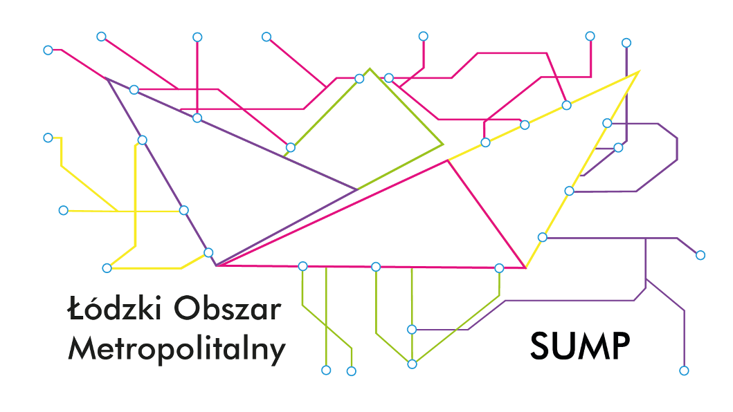
Zgłoś uwagi do Planu Zrównoważonej Mobilności Miejskiej dla Łódzkiego Obszaru Metropolitalnego

Zapoznaj się z gotowym projektem Planu Zrównoważonej Mobilności Miejskiej dla Łódzkiego Obszaru Metropolitalnego2030 (z perspektywą do 2040) razem z Prognozą oddziaływania na środowisko dla projektu dokumentu. Zapraszamy mieszkańców oraz innych interesariuszy do zgłaszania uwag do dokumentu.
W ramach III fazy konsultacji przedstawiamy projekt dokumentu strategicznego, którego zadaniem jest wytyczenie kierunków rozwoju zrównoważonej mobilności miejskiej i transportu na terenie ŁOM w perspektywie 2030 i 2040 roku.

Dokument znajduje się na stronie Stowarzyszenia Łódzki Obszar Metropolitalny, pod linkiem: https://www.lom.lodz.pl/plan-zrownowazonej-mobilnosci-miejskiej/

Uwagi do projektu dokumentu można zgłaszać:
- poprzez formularz online
- drogą elektroniczną bez konieczności opatrywania ich bezpiecznym podpisem elektronicznym na adres e-mail: biuro@lom.lodz.pl;
- drogą korespondencyjną, pocztą tradycyjną na adres Biura Stowarzyszenia Łódzki Obszar Metropolitalny, Al. Kościuszki 59/61 (VI p.) 90-514 Łódź (decyduje data wpływu);
- ustnie do protokołu w Biurze Stowarzyszenia Łódzki Obszar Metropolitalny, Al. Kościuszki 59/61 (VI p.) 90-514 Łódź
Formularz dostępny na stronie: https://www.lom.lodz.pl/konsultacje-spoleczne-planu-zrownowazonej-mobilnosci-miejskiej-dla-lom-sump-wraz-z-prognoza-oddzialywania-na-srodowisko/
Na uwagi czekamy do 01.04.2024 r.

Zgłoś swoją uwagę już dziś!

